
РЕСПУБЛИКАДАГЕСТАН
МУНИЦИПАЛЬНОЕ ОБРАЗОВАНИЕ
МР «ДОКУЗПАРИНСКИЙ РАЙОН»
АДМИНИСТРАЦИЯ СЕЛА «СЕЛО КАРАКЮРЕ»
Инд: 368753, Республика Дагестан. Докузпаринский район, село Каракюре тел. (8963 421-38-43)

с.Каракюре «11» 04 2019г.
ПОСТАНОВЛЕНИЕ №25
Об утверждении административного регламента предоставления муниципальной услуги «Выдача разрешений на установку рекламных конструкций на территории села, аннулирование таких разрешений»
В соответствии с Федеральным законом от 27.07.2010 № 210-ФЗ «Об организации предоставления государственных и муниципальных услуг», Федеральным законом от 06.10.2013 №131-ФЗ «Об общих принципах организации местного самоуправления в Российской Федерации», руководствуясь Уставом муниципального образования села «село Каракюре» Администрация села «село Каракюре» постановляет:
- Утвердить административный регламент предоставления муниципальной услуги «Выдача разрешений на установку рекламных конструкций на территории города, аннулирование таких разрешений» (приложение).
- Обнародовать настоящее постановление на информационных стендах и разместить на официальном сайте администрации села «село Каракюре» в сети «Интернет».

- Контроль за исполнением постановления оставляю за собой

Глава села Г.БАЛАБЕКОВ

Приложение
к постановлению Администрации
села «село Каракюре»
от 11.04.2019 г. №25

Административный регламент
предоставления муниципальной услуги «Выдача разрешений на установку рекламных конструкций на территории села»
I. Общие положения
1. ОБЩИЕ ПОЛОЖЕНИЯ
1.1. Административный регламент администрации муниципального образования «село Каракюре» по предоставлению муниципальной услуги «Выдача разрешений на установку и эксплуатацию рекламных конструкций на территории МО «село Каракюре» (далее – административный регламент) разработан в целях повышения качества исполнения и доступности результата предоставления муниципальной услуги, создания комфортных условий для потребителей муниципальной услуги, определяет порядок, сроки и последовательность действий (административных процедур) при оказании муниципальной услуги.
1.2. Право на получение муниципальной услуги имеют физические и юридические лица либо их уполномоченные представители, заинтересованные в получении разрешений на установку рекламных конструкций на территории МО «село Каракюре».
2. СТАНДАРТ ПРЕДОСТАВЛЕНИЯ МУНИЦИПАЛЬНОЙ УСЛУГИ
2.1. Наименование муниципальной услуги – «Выдача разрешений на установку и эксплуатацию рекламных конструкций на территории МО «село Каракюре».
2.2. Наименование органа, представляющего муниципальную услугу.
Орган, предоставляющий муниципальную услугу: администрация МО «село Каракюре» МР «Докузпаринский район» РД
Место нахождения отдела: администрация МО «село Каракюре».
Адрес: РД, Докузпаринский район, с.Каракюре, ул.
Администрация осуществляет прием заявителей в соответствии со следующим графиком:
Ежедневно с 09.00 ч – до 17.00 час, перерыв с 12.00 час – до 13.00 час
Суббота, Воскресенье - выходной
Справочные телефоны, факс отдела: (8-
Адрес официального сайта администрации МО «село Каракюре», адрес электронной почты отдела – admk1@mail.ru
Информация заявителям по вопросам предоставления муниципальной услуги, в том числе о ходе предоставления муниципальной услуги осуществляется на личном приеме, по телефону, в письменном виде, через сайт.
2.3. Результат предоставления муниципальной услуги.
Результатом предоставления муниципальной услуги является выдача разрешения на установку и эксплуатацию рекламной конструкции либо мотивированный отказ в предоставлении муниципальной услуги.
2.4. Срок предоставления муниципальной услуги.
Срок предоставления муниципальной услуги не должен превышать 20 дней с момента регистрации поступившей заявки с приложением документов, необходимых для предоставления муниципальной услуги, предусмотренных настоящим регламентом.
2.4.1. При предоставлении муниципальной услуги сроки прохождения отдельных административных процедур составляют:
- 15 минут – прием и регистрация заявки на рассмотрение возможности размещения рекламной конструкции и заявления о выдаче разрешения с комплектом документов;
- 3 дня – рассмотрение всех представленных документов;
- 8 дней – осмотр рекламного места, оформление листа согласований рекламного места;
- 5 дней - оформление технической документации;
- 1 день – оплата заявителем государственной пошлины за выдачу разрешения на установку рекламной конструкции;
- 3 дня – оформление разрешения на установку рекламной конструкции;
- 30 минут - выдача разрешения на установку рекламной конструкции.
2.5. Правовые основы для предоставления муниципальной услуги.
Предоставление муниципальной услуги по «Выдаче разрешений на установку и эксплуатацию рекламных конструкций на территории МО «село Каракюре» осуществляется в соответствии с:
Конституцией Российской Федерации принятой 12 декабря 1993 г;
Жилищным кодексом Российской Федерации от 01.01.2001г. № 000- ФЗ
Федеральным законом от 01.01.2001 «Об общих принципах организации местного самоуправленияв Российской Федерации»
Федеральным законом от 01.01.2001 г. «Об организации предоставления государственных и муниципальных услуг»;
Федеральным законом от 01.01.2001 «О рекламе»
Распоряжением Правительства Российской Федерации от 01.01.2001
(ред. от 01.01.2001 г.) «Об утверждении сводного перечня первоочередных государственных и муниципальных услуг, предоставляемых в электронном виде»
Федеральным законом от 01.01.2001г «О порядке рассмотрения обращений граждан Российской Федерации.
2.6. Исчерпывающий перечень документов, необходимых в соответствии с законодательными или иными нормативными правовыми актами для предоставления муниципальной услуги.
В целях получения разрешения на установку рекламной конструкции, заявитель направляет в отдел заявку по форме, приведенной в приложении № 1 и заявление на выдачу разрешения по форме, приведенной в приложении № 3 к настоящему административному регламенту.
К заявке должен быть приложен комплект документов, приведенный в приложении № 2 к настоящему административному регламенту.
Копия свидетельства о праве собственности на недвижимое имущество (здание, помещение, земельный участок, иное недвижимое имущество) или выписка из ЕГРП о правах отдельного лица, запрашивается должностным лицом отдела по земельными имущественным отношениям, архитектуре и ЖКХ в рамках межведомственного и межуровневого взаимодействия.
2.7. Исчерпывающий перечень оснований для отказа в приеме документов, необходимых для предоставления муниципальной услуги.
Перечень оснований для отказа в приеме документов, необходимых для предоставления муниципальной услуги:
- отсутствие документов, предусмотренных п. 2.6. настоящего административного регламента, или предоставление документов не в полном объеме;
- предоставление заявителем документов, содержащих ошибки или противоречивые сведения;
- заявление подано лицом, не уполномоченным совершать такого рода действия;
2.8. Исчерпывающий перечень оснований для отказа в предоставлении муниципальной услуги.
Перечень оснований для отказа в предоставлении муниципальной услуги:
- наличие судебных актов, решений правоохранительных органов, иных документов, препятствующих предоставлению муниципальной услуги;
- представленный комплект документов не соответствует требованиям, установленным действующим законодательством РФ;
- отсутствие платежного документа, подтверждающего оплату государственной пошлины за выдачу разрешения на установку рекламной конструкции;
- по основаниям, указанным в п. 15 ст. 19 Федерального закона от 01.01.2001 «О рекламе».
2.9. Размер платы, взимаемой с заявителя при предоставлении муниципальной услуги.
Муниципальная услуга предоставляется на платной основе. За выдачу разрешения на установку рекламной конструкции взимается плата в размере 5000 рублей на основании подпункта 105 пункта 1 статьи 333.31 части второй Налогового Кодекса РФ. Оплата осуществляется заявителями путем наличного или безналичного расчета через кредитные организации (бланк квитанции и реквизиты на оплату государственной пошлины – Приложение к настоящему административному регламенту).
2.10. Максимальный срок ожидания в очереди при подаче документов на получение муниципальной услуги – 30 минут. Максимальный срок ожидания в очереди при получении результата предоставления муниципальной услуги – 30 минут.
2.11. Срок регистрации запроса заявителя о предоставлении муниципальной услуги – в течение 30 минут.
2.12. Требования к помещениям, в которых предоставляется муниципальная услуга.
2.12.1. Прием граждан осуществляется в специально выделенном для предоставления муниципальной услуги помещении.
Помещение содержит место для информирования, ожидания и приема граждан. Помещение соответствует санитарно-эпидемиологическим правилам и нормам.
2.12.2. Около здания организованы парковочные места для автотранспорта.
Доступ заявителей к парковочным местам является бесплатным.
2.12.3. Центральный вход в здание, где располагается отдел оборудован информационной табличкой (вывеской), содержащей информацию о наименовании, месте нахождения, режиме работы.
2.12.4. В помещении для ожидания заявителям отведены места, оборудованные стульями, кресельными секциями. В местах ожидания имеются средства для оказания первой помощи и доступные места общего пользования.
2.12.5. Места информирования, предназначенные для ознакомления заявителей с информационными материалами, оборудованы:
- информационными стендами, на которых размещается визуальная и текстовая информация;
- стульями и столами для оформления документов.
К информационным стендам обеспечена возможность свободного доступа граждан.
На информационных стендах, а также на официальных сайтах в сети Интернет размещена следующая обязательная информация:
номера телефонов, адреса официальных сайтов, электронной почты органов, предоставляющих муниципальную услугу;
режим работы органа, предоставляющего муниципальную услугу;
графики личного приема граждан уполномоченными должностными лицами;
номера кабинетов, где осуществляются прием письменных обращений граждан и устное информирование граждан; фамилии, имена, отчества и должности лиц, осуществляющих прием письменных обращений граждан и устное информирование граждан;
настоящий административный регламент.
2.12.6. Помещение для приема заявителей оборудовано табличками с указанием номера кабинета и должности лица, осуществляющего прием. Место для приема заявителей оборудовано стулом, имеется место для написания и размещения документов, заявлений.
2.13. Показатели доступности и качества муниципальных услуг.
Качественной предоставляемая муниципальная услуга признается при предоставлении муниципальной услуги в сроки, определенные п. 2.4. настоящего административного регламента, и при отсутствии жалоб со стороны потребителей на нарушение требований стандарта предоставления муниципальной услуги.
2.14. Иные требования и особенности предоставления муниципальных услуг в электронной форме.
2.14.1. Информирование заявителей о порядке предоставления муниципальной услуги осуществляется в виде:
индивидуального информирования;
публичного информирования;
через сайт.
Информирование проводится в форме:
устного информирования;
письменного информирования.
2.14.2. Индивидуальное устное информирование о порядке предоставления муниципальной услуги обеспечивается должностными лицами, осуществляющими предоставление муниципальной услуги (далее – должностные лица) лично, либо по телефону, через официальный сайт.
2.14.3. Заявитель имеет право на получение сведений о ходе прохождения отдельных административных процедур, необходимых для предоставления муниципальной услуги.
2.14.2. При информировании заявителя о порядке предоставления муниципальной услуги должностное лицо сообщает информацию по следующим вопросам:
- категории заявителей, имеющих право на получение муниципальной услуги;
- перечень документов, требуемых от заявителя, необходимых для получения муниципальной услуги;
- требования к заверению документов и сведений;
- входящие номера, под которыми зарегистрированы в системе делопроизводства заявки и прилагающиеся к ним материалы;
- необходимость представления дополнительных документов и сведений.
Информирование по иным вопросам осуществляется только на основании письменного обращения.
При ответе на телефонные звонки должностное лицо должно назвать фамилию, имя, отчество, занимаемую должность и наименование структурного подразделения, предложить гражданину представиться и изложить суть вопроса.
Должностное лицо при общении с заявителем (по телефону или лично) должно корректно и внимательно относиться к заявителю, не унижая его чести и достоинства. Устное информирование о порядке предоставления муниципальной услуги должно проводиться с использованием официально-делового стиля речи.
Во время разговора необходимо произносить слова четко, избегать «параллельных разговоров» с окружающими людьми и не прерывать разговор по причине поступления звонка на другой аппарат.
Должностное лицо, осуществляющее устное информирование о порядке предоставления муниципальной услуги, не вправе осуществлять информирование заявителя, выходящее за рамки стандартных процедур и условий предоставления муниципальной услуги и прямо или косвенно влияющее на индивидуальное решение гражданина.
Должностное лицо, осуществляющее индивидуальное устное информирование о порядке предоставления муниципальной услуги, должно принять все необходимые меры для полного и оперативного ответа на поставленные вопросы. В случае невозможности предоставления полной информации должностное лицо, осуществляющее индивидуальное устное информирование, должно предложить гражданину обратиться за необходимой информацией в письменном виде либо назначить другое удобное для него время для устного информирования по интересующему его вопросу.
2.14.3. Индивидуальное письменное информирование о порядке предоставления муниципальной услуги при письменном обращении гражданина в орган, предоставляющий муниципальную услугу, осуществляется путем направления ответов почтовым отправлением, а также электронной почтой.
При индивидуальном письменном информировании ответ направляется заявителю в течение 30 дней со дня регистрации обращения.
2.14.4. Публичное информирование о порядке предоставления муниципальной услуги осуществляется посредством размещения соответствующей информации в средствах массовой информации, на официальном сайте органа, предоставляющего муниципальную услугу, а также на информационных стендах в местах предоставления услуги.

3. СОСТАВ, ПОСЛЕДОВАТЕЛЬНОСТЬ И СРОКИ ВЫПОЛНЕНИЯ АДМИНИСТРАТИВНЫХ ПРОЦЕДУР, ТРЕБОВАНИЯ К ПОРЯДКУ ИХ ВЫПОЛНЕНИЯ
3.1. Блок-схема предоставления муниципальной услуги приведена в приложении № 4 к настоящему административному регламенту.
3.2. Предоставление муниципальной услуги включает в себя следующие административные процедуры:
- прием и регистрация заявки на рассмотрение возможности установки и эксплуатации рекламной конструкции и заявления о выдаче разрешения с комплектом документов, либо отказ в приеме и регистрации документов;
- рассмотрение представленных документов на соответствие предъявляемым требованиям либо отказ в рассмотрении документов;
- осмотр рекламного места на соответствие установленным требованиям, оформление листа согласований рекламного места либо отказ в предоставлении муниципальной услуги;
- оформление технической документации на рекламное место (технический паспорт);
- принятие решения о выдаче разрешения на установку рекламной конструкции;
- выдача заявителю разрешения на установку рекламной конструкции и полного комплекта технической документации на рекламное место.
3.3. Последовательность и сроки выполнения административных процедур, а также требования к порядку их выполнения.
3.3.1. Прием и регистрация заявки на рассмотрение возможности установки рекламной конструкции и заявления о выдаче разрешения с комплектом документов либо направление уведомления о приостановлении, либо отказ в приеме и регистрации документов:
а) юридическим фактом, являющимся основанием для начала административного действия является обращение заявителя с комплектом документов и их регистрация;
б) ответственным за выполнение административного действия является главный специалист отдела;
в) главный специалист отдела осуществляет прием, проверку комплектности документов, регистрацию заявки либо отказывает в приеме и регистрации.
продолжительность – 30 минут;
г) критерии принятия решения:
- наличие всех необходимых документов и правомочность заявителя;
- неполный комплект документов (комплект документов не соответствует требованиям);
д) результат административного действия:
- прием и регистрация заявки и представленных документов;
- отказ в приеме документов, направление уведомления заявителю (по телефону или электронной почтой (в случае наличия);
е) способ фиксации результата: заявка регистрируется в книге «Регистрация заявок на установку и эксплуатацию рекламной конструкций», уведомление в приостановлении или об отказе регистрируется в журнале исходящей документации;
3.3.2. Рассмотрение заявки на возможность установки рекламной конструкции и представленных документов на соответствие предъявляемым требованиям либо отказ в рассмотрении заявки:
а) юридическим фактом, являющимся основанием для начала административного действия является наличие зарегистрированной заявки и полного комплекта документов;
(заявка на рассмотрение возможности установки рекламной конструкции, оформленная согласно Приложению № 1, заявление на выдачу разрешения, оформленное согласно Приложению № 3 с копиями документов согласно Приложению № 2 к настоящему административному регламенту);
б) ответственным за выполнение административного действия является заместитель главы села.
в) главный специалист отдела осуществляет:
- проверку полномочия представителя заявителя;
- проверку наличие всех необходимых документов, правильность заполнения заявки и заявления;
- сверяет копии документов с их подлинниками;
- зарегистрированную заявку с комплектом документов передает на рассмотрение и визирование главе администрации;
- один экземпляр завизированной заявки передает заявителю или его уполномоченному представителю, второй экземпляр остается в администрации села для оформления технической документации на рекламное место.
В случае несоответствия представленных документов требованиям действующего законодательства и/или настоящего административного регламента, либо необходимости предоставления дополнительных документов, заявителю направляется уведомление с указанием срока предоставления документов;
продолжительность – 3 дня
г) критерии принятия решения:
- документы соответствуют следующим требованиям: документы в установленных законодательством случаях нотариально удостоверены, скреплены печатями, имеют надлежащие подписи сторон или определенных законодательством должностных лиц; в документах нет подчисток, приписок, зачеркнутых слов и иных неоговоренных исправлений; документы не имеют серьезных повреждений, наличие которых не позволяет однозначно истолковать их содержание;
- документы не соответствуют необходимым требованиям;
д) результат административного действия:
- назначение даты и времени осмотра рекламного места;
- подготовка уведомления о приостановлении, либо отказ в рассмотрении заявки, направление уведомления заявителю (по телефону или электронной почтой (в случае наличия);
е) способы фиксации результата: отметка в книге «Регистрация заявок на установку рекламной конструкций» о назначении выезда на рекламное место, уведомление регистрируется в журнале исходящей документации.
3.3.3 Осмотр рекламного места, оформление листа согласований рекламного места.
а) юридическим фактом, являющимся основанием для начала административного действия является назначение даты и времени осмотра рекламного места.
б) ответственным за выполнение административного действия является заместитель главы села.
в) заместитель главы села:
- выезжает с заявителем или его уполномоченным представителем на заявленное место установки рекламной конструкции;
- определяет перечень необходимых согласующих организаций;
максимальный срок выполнения – 5 дней;
г) критерии принятия решения:
- рекламное место соответствует установленным требованиям;
- рекламное место не соответствует установленным требованиям;
д) результат административного действия:
- оформление листа согласования рекламного места;
- отказ в предоставлении муниципальной услуги и направление уведомления заявителю (по телефону или электронной почтой (в случае наличия)
е) способы фиксации результата: занесение в базу данных отдела проекта листа согласований, уведомление регистрируется в журнале исходящей документации.

3.3.4. Оформление технической документации на рекламное место.
а) юридическим фактом, являющимся основанием для начала административного действия является поступление оформленного листа согласований рекламного места.
б) ответственным за выполнение административного действия является заместитель главы села.
в) заместитель главы села:
- оформляет технический паспорт рекламного места;
максимальный срок выполнения – 5 дней;
г) критерии принятия решения:
- лист согласования подписан всеми согласующими организациями, имеется документ об оплате государственной пошлины;
- отсутствие подписи руководителя одной из согласующих организаций, отсутствие платежного документа.
д) результат административного действия:
- оформление технического паспорта рекламного места;
- отказ в оформлении технического паспорта и направление уведомления заявителю (по телефону, электронной почтой (в случае наличия) об отказе в предоставлении муниципальной услуги.
е) способы фиксации результата: подписанный технический паспорт рекламного места регистрируется в электронной базе данных, уведомление регистрируется в журнале исходящей документации.
3.3.5. Принятие решения о выдаче разрешения на установку рекламной конструкции.
а) юридическим фактом, являющимся основанием для начала административного действия является поступление комплекта технической документации на рекламное место (технического паспорта, листа согласований, в случае размещения рекламной конструкции на объектах муниципального имущества, заключенного договора на установку и эксплуатацию рекламной конструкции) заместителю главы села.
б) ответственным за выполнение административного действия является главный специалист отдела.
в) главный специалист отдела на основании поступивших документов
- оформляет разрешение на установку рекламной конструкции и визирует его у начальника отдела;
- максимальный срок выполнения – 3 дня;
г) критерии принятия решения:
- комплект технической документации соответствует предъявляемым требованиям;
д) результат административного действия:
- оформление разрешения на установку рекламной конструкции;
е) способ фиксации административного действия:
- визирование разрешения у начальника отдела, заверение печатью;
– регистрация разрешения на установку рекламной конструкции в книге «Разрешения на установку рекламных конструкций».
3.3.6. Выдача разрешения на установку рекламной конструкции.
а) юридическим фактом, являющимся основанием для начала административного действия является наличие оформленного разрешения на установку рекламной конструкции;
б) ответственным за выполнение административного действия является главный специалист отдела.
в) главный специалист отдела выдает заявителю разрешение на установку рекламной конструкции и полный комплект технической документации.
максимальный срок выполнения – 30 минут;
г) критерии принятия решения:
- лицо, уполномоченное получить разрешающую документацию, имеет удостоверяющие документы.
д) результат административного действия - выдача разрешения на установку рекламной конструкции и полного комплекта технической документации на рекламное место.
е) способ фиксации административного действия:
подпись заявителя в книге «Разрешения на установку рекламных конструкций»;
4. ФОРМЫ КОНТРОЛЯ ЗА ИСПОЛНЕНИЕМ
АДМИНИСТРАТИВНОГО РЕГЛАМЕНТА
а) Порядок осуществления текущего контроля соблюдения и исполнения ответственными должностными лицами положений административного регламента и иных нормативных актов, устанавливающих требования к предоставлению услуги.
Текущий контроль за соблюдением последовательности действий, определенных административными процедурами по предоставлению муниципальной услуги, и принятием решений осуществляется должностными лицами органа местного самоуправления, ответственными за организацию работы по предоставлению муниципальной услуги.
Текущий контроль осуществляется путем проведения должностным лицом, ответственным за организацию работы по предоставлению муниципальной услуги, проверок соблюдения и исполнения сотрудниками положений настоящего Административного регламента.
Проведение текущего контроля должно осуществляться не реже двух раз в год.
б) Порядок и периодичность осуществления плановых и внеплановых проверок полноты и качества предоставления муниципальной услуги.
Текущий контроль может быть плановым (осуществляться на основании полугодовых или годовых планов работы органа местного самоуправления и внеплановым (проводиться по конкретному обращению заявителя или иных заинтересованных лиц). При проверке могут рассматриваться все вопросы, связанные с предоставлением муниципальной услуги, или вопросы, связанные с исполнением отдельных административных процедур.
в) Ответственность муниципальных служащих и иных должностных лиц за решения и действия (бездействие), принимаемые (осуществляемые) в ходе предоставления муниципальной услуги.
Руководитель структурного подразделения осуществляет контроль за исполнением должностными лицами служебных обязанностей, в том числе ведет учет случаев ненадлежащего исполнения должностными лицами служебных обязанностей, проводит соответствующие служебные расследования и принимает в соответствии с законодательством Российской Федерации меры в отношении виновных должностных лиц.
О мерах, принятых в отношении виновных в нарушении законодательства Российской Федерации должностных лиц, в течение 5 дней со дня принятия таких мер, сообщают в письменной форме заявителю, права и (или) законные интересы которого нарушены.
Должностные лица, ответственные за исполнение муниципальной услуги, несут персональную ответственность за сроки и порядок исполнения каждой административной процедуры, указанной в Регламенте, за ненадлежащее исполнение служебных обязанностей. Персональная ответственность должностных лиц и ответственных специалистов закрепляется в их должностных инструкциях. Перечень должностных лиц, уполномоченных осуществлять текущий контроль, устанавливается распоряжением главы администрации МР «Докузпаринский район».
г) Положения, характеризующие требования к порядку и формам контроля предоставления муниципальной услуги, в том числе со стороны граждан, их объединений и организаций.
Требования к порядку и формам контроля предоставления муниципальной услуги определяется нормативным правовым актом, устанавливающий порядок предоставления муниципальной услуги и стандарт предоставления муниципальной услуги.

5. ДОСУДЕБНЫЙ (ВНЕСУДЕБНЫЙ) ПОРЯДОК ОБЖАЛОВАНИЯ РЕШЕНИЙ И ДЕЙСТВИЙ (БЕЗДЕЙСТВИЯ) ОРГАНА, ПРЕДОСТАВЛЯЮЩЕГО МУНИЦИПАЛЬНУЮ УСЛУГУ, А ТАКЖЕ ДОЛЖНОСТНЫХ ЛИЦ И МУНИЦИПАЛЬНЫХ СЛУЖАЩИХ
В части досудебного (внесудебного) обжалования указываются:
а) Информация для заявителей об их праве на досудебное (внесудебное) обжалование действий (бездействия) и решений, осуществляемых в ходе предоставления муниципальной услуги.
Действия (бездействие) должностных лиц, а также принятые ими решения в ходе предоставления муниципальной услуги могут быть обжалованы во внесудебном порядке. Заявители имеют право обратиться с жалобой лично или направить письменное обращение, жалобу (претензию) главе Администрации МО «село Каракюре».
б) Предмет досудебного (внесудебного) обжалования.
Предметом досудебного (внесудебного) обжалования могут являться действия (бездействие) и решения, осуществляемые (принятые) должностным лицом в ходе исполнения муниципальной услуги на основании настоящего административного регламента.
в) Исчерпывающий перечень оснований для отказа в рассмотрении жалобы либо приостановления её рассмотрения.
При получении жалобы, в которой содержатся нецензурные либо оскорбительные выражения, угрозы жизни, здоровью и имуществу должностного лица, а также членам его семьи, жалоба может быть оставлена без ответа.
Если текст жалобы не поддается прочтению, ответ на жалобу не дается, о чем в течение семи дней со дня регистрации обращения сообщается заявителю, направившему жалобу, в письменном виде, если его фамилия и почтовый адрес поддаются прочтению.
Если в жалобе содержится вопрос, на который заявителю неоднократно давались письменные ответы по существу в связи с ранее направляемыми жалобами, и при этом в жалобе не приводятся новые доводы или обстоятельства, руководитель органа местного самоуправления, должностное лицо либо уполномоченное на то лицо вправе принять решение о безосновательности очередного обращения и прекращении переписки с заявителем по данному вопросу при условии, что указанное обращение и ранее направляемые обращения направлялись в один и тот же орган местного самоуправления или одному и тому же должностному лицу.
О данном решении заявитель, направивший жалобу, уведомляется в письменном виде.
г) Основания для начала процедуры досудебного (внесудебного) обжалования.
Основанием для начала досудебного (внесудебного) обжалования является поступление жалобы (обращения) в администрацию МО «село Каракюре», поступившей лично от заявителя (уполномоченного лица) или направленной в виде почтового отправления.
д) Права заявителя на получение информации и документов, необходимых для обоснования и рассмотрения жалобы.
Заявитель имеет право на получение информации и документов, необходимых для обоснования и рассмотрения жалобы, при условии, что это не затрагивает интересы других лиц и что указанные документы не содержат сведения, составляющие государственную или иную охраняемую законодательством Российской Федерации тайну.
В порядке внесудебного обжалования заявитель имеет право обратиться с жалобой устно или письменно.
е) Должностные лица, которым может быть адресована жалоба заявителя в досудебном (внесудебном)порядке:
- глава администрации МО «село тКаракюре» - заместитель глав села по адресу: ,,,,,,,,,,,,,,,,,,,,,,,,,,,,,
В жалобе в обязательном порядке указываются орган, в который направляется жалоба, предоставляющий муниципальную услугу, - администрация МО «село Каракюрее» ,,,,,,,,,,,,,,,,,,,,,,,,,,,,,,,
Заявитель указывает фамилию, имя, отчество соответствующего должностного лица, либо должность соответствующего лица, а также фамилия, имя, отчество (последнее - при наличии) заявителя (полностью) или полное наименование организации, адрес местонахождения и почтовый адрес, по которому должен быть направлен ответ, излагается суть жалобы (обстоятельства обжалуемого действия (бездействия), основания, по которым заявитель считает, что нарушены его права, свободы и законные интересы, созданы препятствия к их реализации либо незаконно возложена какая-либо обязанность).
В подтверждение доводов к жалобе могут прилагаться документы и материалы либо их копии.
ж) Сроки рассмотрения жалобы.
Срок рассмотрения жалобы не должен превышать 30 дней с момента ее регистрации.
В случае направления запроса в администрацию МО «село Каракюре» для получения необходимых для рассмотрения обращения документов и материалов, должностное лицо, ответственное за рассмотрение жалобы, вправе продлить срок рассмотрения жалобы не более чем на тридцать дней, уведомив заявителя о продлении срока ее рассмотрения.
з) Результат досудебного (внесудебного) обжалования применительно к каждой процедуре либо инстанции обжалования.
Результаты досудебного (внесудебного) обжалования:
- признание правомерным действия (бездействия) и (или) решения должностного лица, принятых при исполнении муниципальной услуги, и отказ в удовлетворении жалобы;
- признание действия (бездействия) и (или) решения должностного лица, принятых при исполнении муниципальной услуги, неправомерным и определение в целях устранения допущенных нарушений мер ответственности, предусмотренных законодательством Российской Федерации, к должностному лицу, ответственному за действие (бездействие) и решения, осуществляемые (принятые) в ходе исполнения муниципальной услуги на основании настоящего Административного регламента и повлекшие за собой жалобу заявителя (заинтересованного лица).
Заявителю (заинтересованному лицу) направляется уведомление о принятом решении и действиях, проведенных в соответствии с принятым решением.
Заявители вправе обжаловать действия (бездействия) должностного лица, осуществляемые в ходе исполнения муниципальной услуги, в судебном порядке в судах общей юрисдикции в сроки, предусмотренные действующим законодательством.
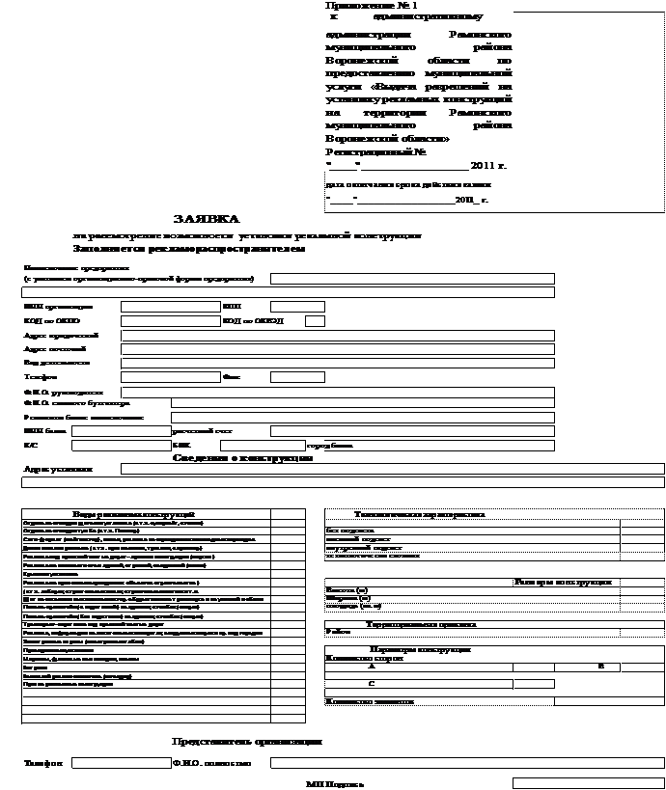
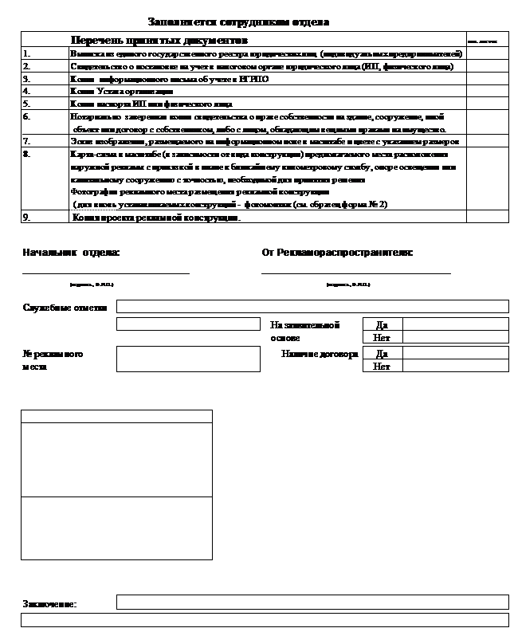
Заместитель глава администрации - _________________________________

(подпись) ФИО
Приложение
к административному регламенту
администрации МО «Село Каракюре» по предоставлению муниципальной услуги «Выдача разрешений на установку рекламных конструкций на территории МО «село Каракюре»
Комплект документов,
необходимых для подготовки разрешительной документации.
1. Заявка в 2-х экземплярах по утвержденной форме (обязательно указать коды: ОКВД, КПП, ИНН, Р/С, К/С, ИНН банка и заявление на выдачу разрешения.
2. Документ, удостоверяющий личность заявителя, являющего физическим лицом (подлинник и копия).
3. Документ, удостоверяющий права (полномочия) представителя заявителя (подлинник и копия).
4. Свидетельство о государственной регистрации физического лица, зарегистрированного в качестве индивидуального предпринимателя) (подлинник и копия).
5. Свидетельство о государственной регистрации юридического лица, свидетельство о постановке на налоговый учет, выписка из Единого государственного реестра юридических лиц (для юридического лица) (подлинник и копия).
6. Копия информационного письма с кодами статистики.
7. Копия свидетельства о присвоении идентификационного номера налогоплательщика (для юридических и физических лиц, индивидуальных предпринимателей).
8. Техническое условие.
9. Эскиз изображения в цвете с указанием типа и размеров рекламной конструкции, адреса места установки рекламной конструкции, схема размещения рекламной конструкции – в 2-х экз. Фотография рекламного места установки рекламной конструкции, для вновь устанавливаемых конструкций – фотомонтаж.
10. Фрагмент топографической съёмки предполагаемого места установки рекламной конструкции в масштабе 1:1000, 1: 2000.
11. Копия свидетельства о праве собственности на недвижимое имущество (здание, помещение, земельный участок, иное недвижимое имущество) или выписка из ЕГРП о правах отдельного лица (запрашивается должностным лицом отдела по строительству, архитектуре и ЖКХ в рамках межведомственного и межуровневого взаимодействия).
12. Договор с собственником земельного участка, здания или иного недвижимого имущества, либо с лицом, управомоченным собственником такого имущества, в том числе с арендатором (подлинник и копия) В случае размещения рекламной конструкции на объектах муниципального имущества, заключенный договор на установку и эксплуатацию рекламной конструкции на основе торгов (в форме конкурса или аукциона).
13. Протокол общего собрания собственников помещений в многоквартирном доме и договор с управляющей компанией (ТСЖ) (в случае установки и эксплуатации рекламной конструкции на многоквартирном доме).
14. Технический проект рекламной конструкции (подлинник и копия).
15. Документ, подтверждающий оплату государственной пошлины.
16. В отдельных случаях – заключение экспертизы технического проекта рекламной конструкции.
17. Согласованный эскизный проект входной группы (при оформлении разрешений на установку рекламных конструкций на элементах входной группы).

Приложение
к административному регламенту
администрации МО «село Каракюре» по предоставлению муниципальной услуги «Выдача разрешений на установку рекламных конструкций на территории МО «село Каракюре»

ЗАЯВЛЕНИЕ
о выдаче разрешения
В соответствии с Федеральным законом «О рекламе» –ФЗ ____________________________________________, в лице __________________________________________________________________
(наименование юридического лица, ИП, физ. лица)
__________________________________________________________________ (должность, Ф. И.О. руководителя)
просит выдать разрешение на установку рекламной конструкции __________________________________________________________________
(тип и размеры рекламной конструкции)
по адресу: _________________________________________________________
Руководитель организации Ф. И.О.
М. П.

Приложение
к административному регламенту
администрации МО «селдо Каракюре» по предоставлению муниципальной услуги «Выдача разрешений на установку рекламных конструкций на территории МО «село Каракюре»
БЛОК-СХЕМА
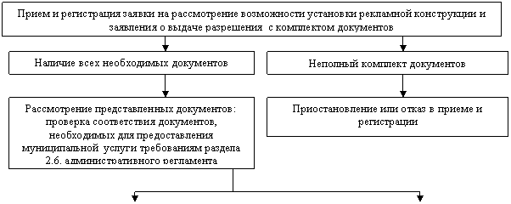
Отказ в приме и регистрации документов


